Faculdade de Tecnologia Senac RS

User Experience - Prof. MSc Pablo de Chiaro Rosa

ATIVIDADE 1:

ANÁLISE DE INTERAÇÃO E INTERFACE DO JOGO

*WORLD OF WARCRAFT*

Thor Lima Galli

Pelotas, 08 de abril de 2022

# Descrição da Atividade

**Busque um exemplo de interação e interface em um produto de tecnologia:**

1. Apresente Telas/Fotos e URL (se enquadrar);
2. Classificando em qual das 4 perspectivas de interação esse exemplo se enquadra (pode ser mais de uma, explique) - Objetivo em cada perspectiva;
3. Aponte caracteristicas dessa interface hardware e software, inputs e outputs, ações possíveis, etc;
4. O que você poderia alterar para melhorar a Usabilidade e Experiência do Usuário;
5. Existe um outro produto semelhante que melhorou o UX do apresentado (sim? Apresente resumidamente o que ele fez para melhorar);

# Contexto

World of Warcraft se trata de um jogo virtual multijogador online, no estilo RPG (role-playing game), lançado em 2004 pela Blizzard Entertainment. Com o passar dos anos, o jogo recebe atualizações de conteúdo, melhorias gráficas, novos sistemas de jogo e aprimorações para a interface de usuário.

# Telas

## 1.1 Aplicativo Battle.net

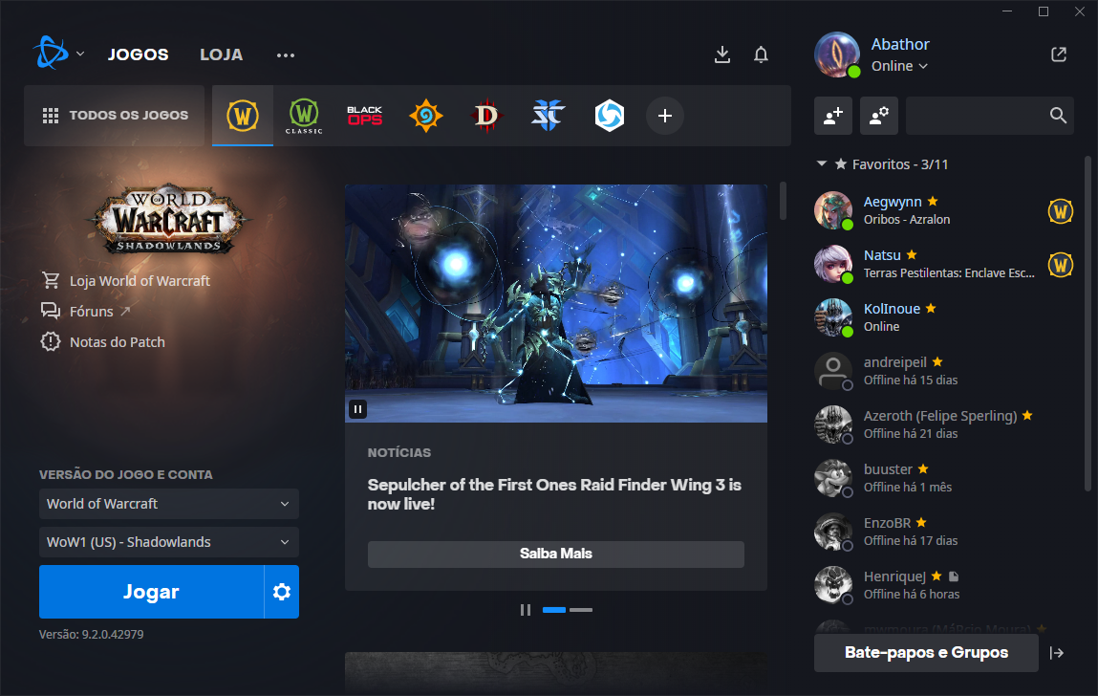

Tela 1: Aplicativo battle.net.

Para a inicialização do jogo, é necessário utilizar o aplicativo Battle.net, que contém outros jogos, loja, lista de amigos e bate-papo integrado diretamente aos jogos (é possível enviar mensagens aos seus amigos entre diferentes jogos e/ou o aplicativo), mas este é apenas o launcher do jogo. É através dele que se instala e atualiza os jogos, e é através do grande botão azul “Jogar” que se executa o World of Warcraft.

## 1.2 Criação e Seleção de Personagem

### Escolha de Raça, Classe e Gênero

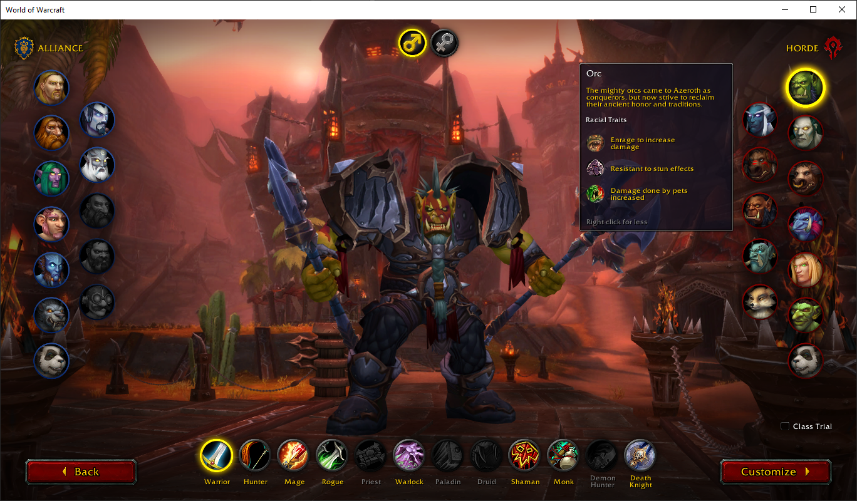

Tela 2: Raça, Classe e Gênero.

A tela de criação de personagens atual simplifica e facilita a visualização em relação a telas mais antigas, mantendo o personagem em destaque ao centro e dando as opções de raças das duas facções (Aliança e Horda) em lados opostos, classe (ex: mago, guerreiro) abaixo e gênero acima. É possível girar o personagem para vê-lo de outros ângulos.

**Pontos positivos:**

* Classes disponíveis à raça selecionada estão colorido, as indisponíveis em cinza.
* A raça e classe selecionadas mostram um destaque em amarelo bastante chamativo.
* Tem-se dois grandes botões de navegação, um para retorno e outro para avançar na criação, igualmente distribuídos na tela em tamanho e posição.
* Posicionando o cursor sobre um item (neste caso, a raça Orc) revela uma janela de descrição (este é um ponto recorrente na interface do jogo).

### Customização de Personagem

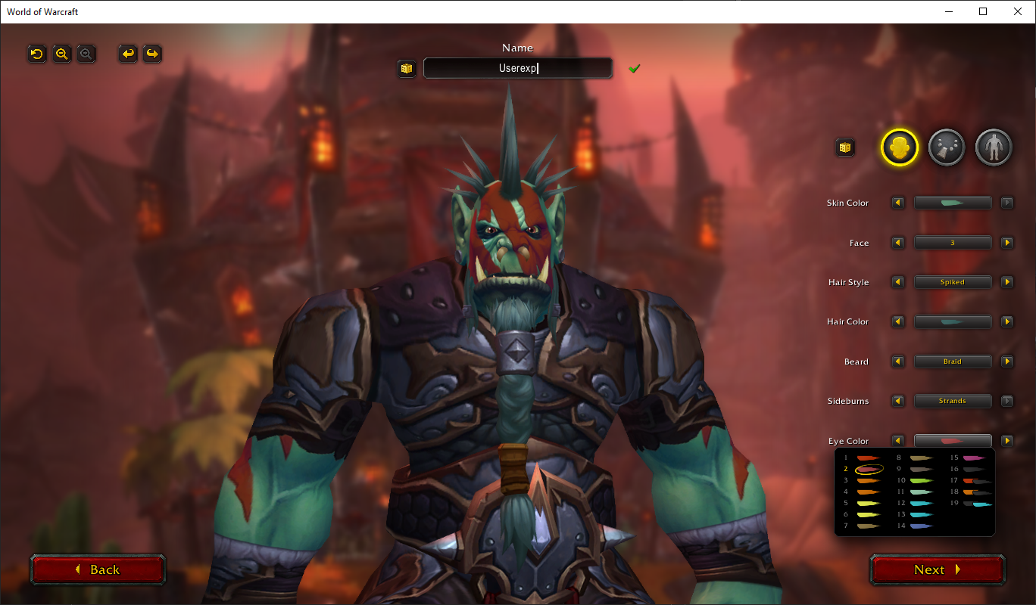

Tela 3: Customização de Personagem.

Nesta tela tem-se mais do mesmo design em círculos destacados por amarelo quando selecionados, porém um usuário desatento pode não notar as opções de acessório e corpo presentes ao lado da opção selecionada “rosto”. É possível, além de girar, aproximar ou afastar a câmera do personagem, seja com o click e movimentação do mouse ou com os pequenos botões na parte superior esquerda da tela. Há também uma box para escolha de nome, botões de esquerda e direita nos itens a serem customizados e a opção de clicar no item para escolher de uma lista, como é o exemplo em “Eye Color” que está aberta na tela.

**Pontos positivos:**

* Uma verificação e feedback de nome válido com um “ok” em verde ajuda o usuário a saber que o nome escolhido está disponível, evitando a frustração receber uma mensagem de erro várias vezes enquanto tenta criar o personagem.
* O posicionamento do personagem dá uma visão ótima de o que está sendo customizado.

**Pontos negativos:**

* O botão de randomizar a aparência do personagem não notifica o usuário que de que não há como desfazer a ação, nem pede por confirmação, possibilitando a perda da customização feita pelo usuário caso aperte-o sem querer ou por curiosidade.
* Para um usuário desatento, é possível não notar que há mais duas seções de customização além de “Rosto” (opção atualmente selecionada e destacada em amarelo).

### Seleção de Personagem

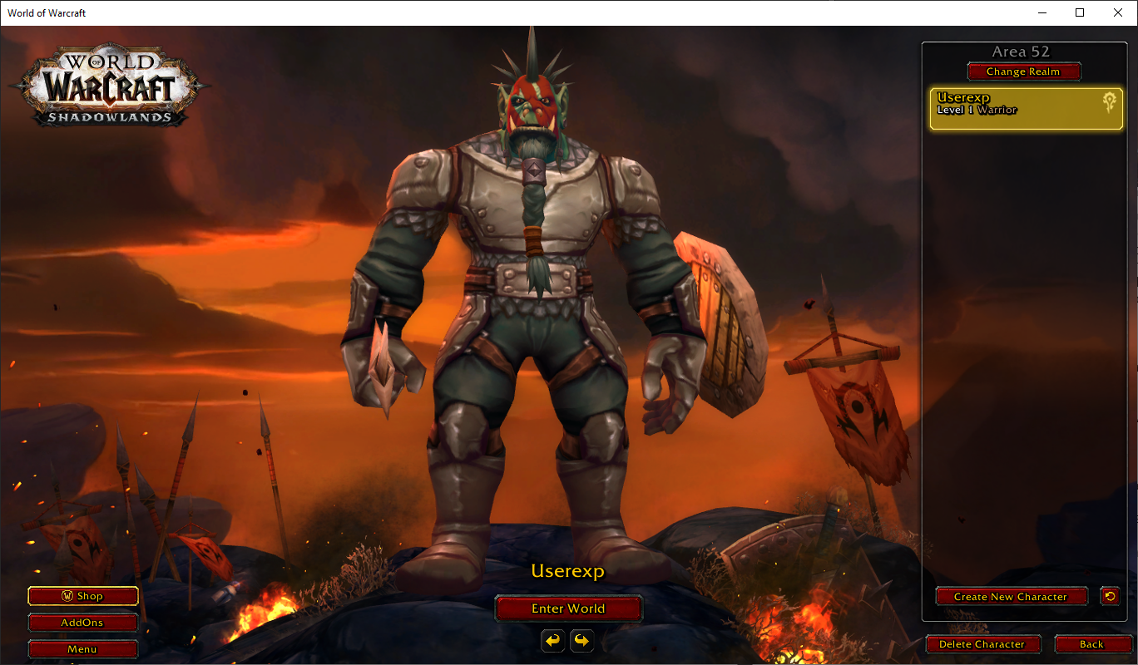

Tela 4: Seleção de Personagem.

Após criar pelo menos um personagem, esta será a tela inicial padrão do jogo quando inicializado. Ela contém os botões Shop (Loja), *Addons* e Menu a esquerda, para comprar conteúdos na loja virtual, configuração de *Addons* (modificações feitas pelos jogadores para a interface do jogo) e configurações nativas do jogo, respectivamente.

Havendo mais de um personagem, é possível reorganizar a posição dos personagens na lista simplesmente clicando e arrastando para a posição desejada.

Nessa tela também é possível girar o personagem, “Entrar no Mundo” (jogar), criar novos personagens, deletar personagens, restaurar personagens deletados ou sair do jogo (botão “Back” a direita).

**Pontos Positivos:**

* Tela limpa e lista de personagens customizável.
* Há um box de confirmação (Tela 5) para deletar personagens, que exige que o jogador escreva “DELETE” para realizar a ação.

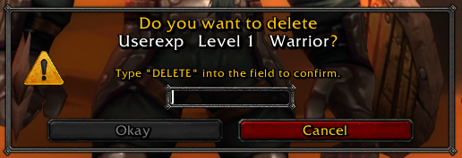

Tela 5: Box de confirmação para deletar personagem.

**Pontos Negativos:**

* A partir de 11 personagens, a lista recebe elementos extra na interface, que acabam a deixando com excesso de informações.

## Dentro do Jogo

### Tutorial para o Jogador

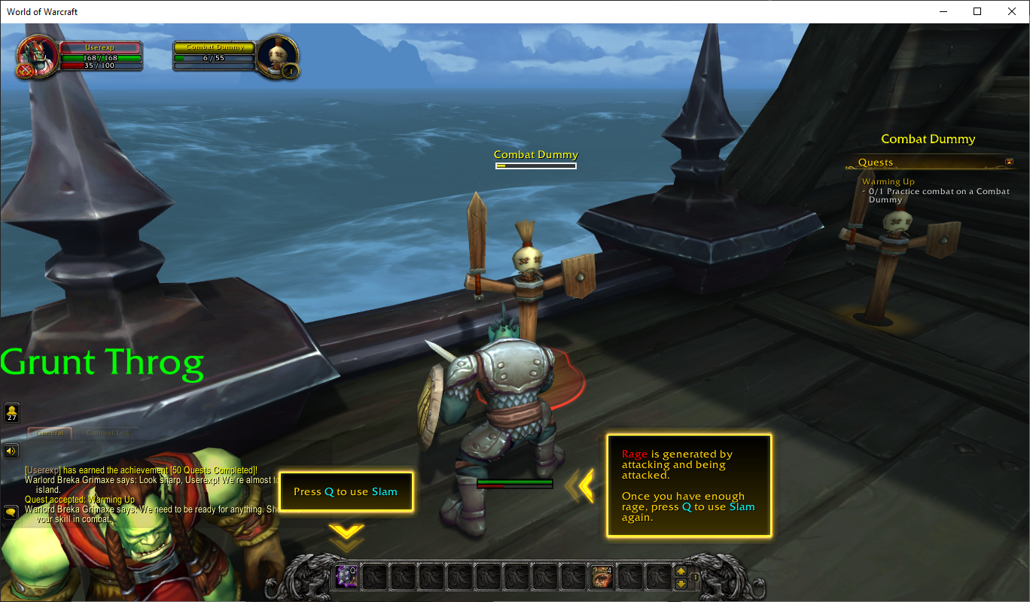

Tela 6: Tutorial no jogo

Inicialmente, o jogo é apresentado com menos elementos de interface do que o normal, para chamar a atenção do jogador a elementos importantes e explica-los. É dada uma missão (Quest) para praticar combate nos alvos de treinamento, onde é apresentado o sistema de alvo, barras de vida e recursos do jogador (no centro da tela, sobre o próprio personagem), barra de vida do inimigo (acima da cabeça do inimigo) e barra de habilidades do jogador (presa à parte inferior da tela).

Observa-se também a presença de uma janela de chat à esquerda, e elementos denominados “Unit Frames”, ou Quadros de Unidade, na parte superior esquerda da tela. Esses quadros permitem ao jogador realizar algumas ações como marcar o alvo com um símbolo ou desbloquear o quadro para poder ser reposicionado na tela.

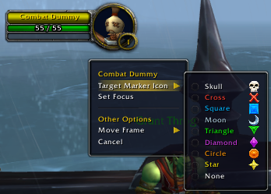

Tela 7: Ações possíveis no quadro de unidade do inimigo

Terminada a missão do tutorial, o jogador é instruído a falar com o um NPC (*Non-Player Character* ou Personagem Não Jogador) que possui um ponto de interrogação amarelo sobre sua cabeça. Essa interação é realizada clicando com o botão direito sobre o NPC (o cursor também se transforma em uma interrogação amarela ao ser posicionado corretamente), o que abrirá uma janela de conversa por texto com o NPC. Dependendo da missão, o NPC também poderá falar mensagens pré-determinadas. O botão “Complete Quest” é destacado com uma borda transparente verde, indicando a ação que o jogador deve tomar para prosseguir.

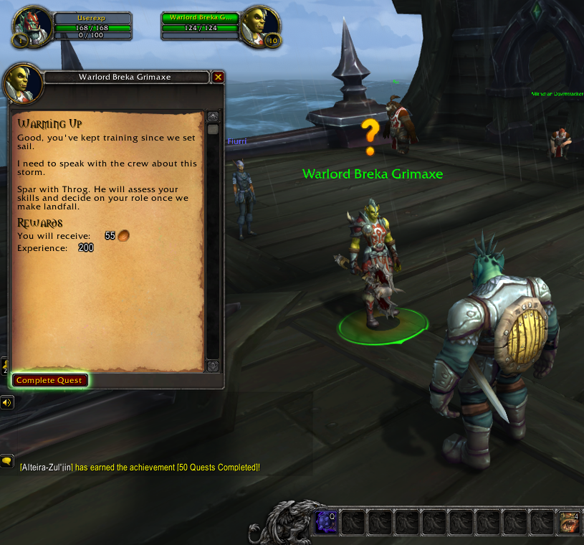

Tela 8: Interação com NPC

Todos os passos do tutorial são bem rápidos, afinal, o jogador está mais interessado em explorar o conteúdo, um tutorial excessivamente extenso teria um efeito negativo, pois impede o jogador de prosseguir.

**Pontos Positivos:**

* Os destaques ajudam um jogador impaciente a passar pelo tutorial rapidamente sem sequer a necessidade de ler, basta “clicar no que brilha”.
* A apresentação gradual de elementos de interface é ótima para novos jogadores entenderem as funções de cada elemento.
* A constante associação da interrogação amarela com prêmios e a sensação de “terminar a tarefa” faz com que os jogadores passem a gostar de vê-la.

**Pontos Negativos:**

* A janela não é móvel (reposicionável). É fixada no lado esquerdo da tela.

### Interface Padrão

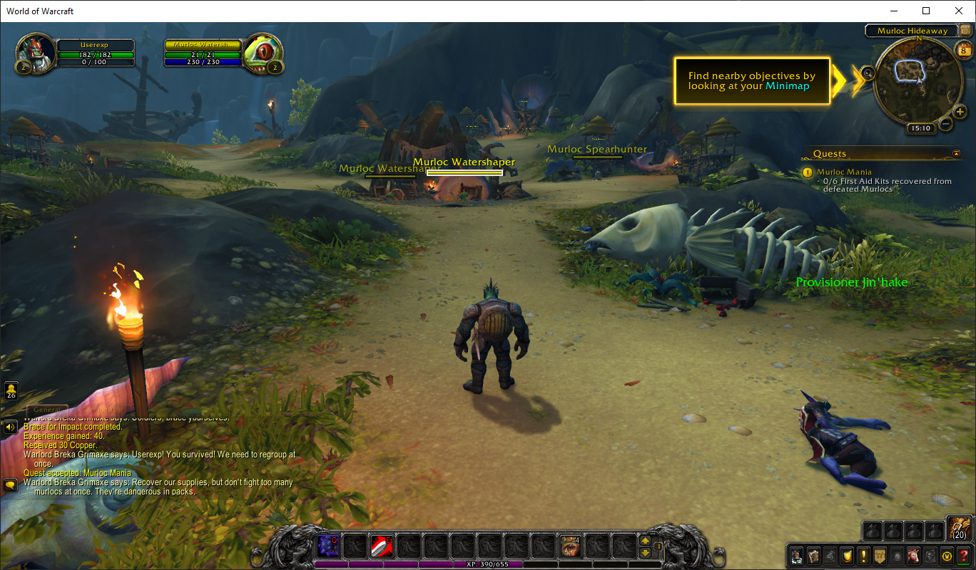

Tela 9: Interface Padrão

Depois de alguns passos no tutorial, o jogador é transportado para uma ilha onde tem mais liberdade nas suas ações, além de possuir a interface completa (apenas alguns itens bloqueados até que o nível requerido para utiliza-los seja alcançado).

Aqui temos os mesmos elementos de antes, mas agora também:

* Um minimapa, que mostra áreas onde as missões ativas podem ser concluídas.
* Uma barra de mochilas (abaixo na direita), onde o jogador pode acessar seus itens.
* Uma barra de menus (abaixo na direita), onde o jogador pode acessar diversos elementos de interface.
* Uma barra de experiência acoplada a barra de habilidades, que mostra o progresso do jogador no seu nível atual.

**Pontos Positivos:**

* A barra de vida do jogador sobre o personagem é dinâmica, aparecendo somente em combate ou quando o personagem está ferido.
* A borda branca sobre o alvo do jogador é bastante eficaz em destacar o elemento.
* A posição e tamanho do chat é ajustável e cheia de funções e filtros.

**Pontos Negativos:**

* A barra de habilidades é muito pequena para acomodar todas as habilidades que vêm com o passar dos níveis do personagem. Há porém a opção de habilitar barras adicionais em locais pré-determinados fixos.

### Quadro do personagem (Atalho: C)

O quadro do personagem é bastante resumido, tentando mostrar ao jogador apenas as informações mais diretamente relevantes. Se algum atributo como “Dano de Feitiços” não é relevante para um guerreiro, ele não é apresentado. É nesse quadro que o jogador pode visualizar os itens equipados em seu personagem. O quadro possui uma aba de navegação na sua parte inferior, que dá acesso ao quadro de reputação do personagem.

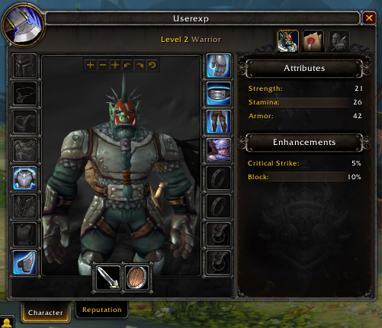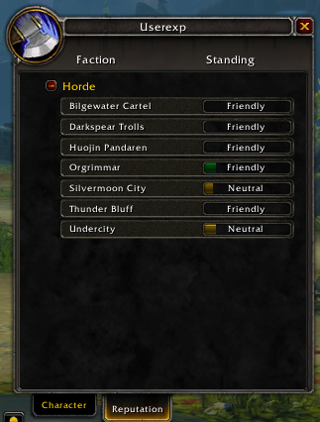

Tela 10: Quadros de Personagem e de Reputação

### Mapa (Atalho: M) e Missões (Atalho: L)

Por uma questão de praticidade de uso, as missões são acopladas ao mapa, logo os atalhos M e L resultam na abertura do mesmo quadro. É interessante que esses elementos estejam juntos, já que ajudam na navegação do jogador pelo mundo, para a missão “1” deve-se ir até a o pino (1) e a área demarcada em seu entorno. É praticamente intuitivo para jogadores medianamente experientes. A mochila (Atalho: B) também está na tela, à direita.

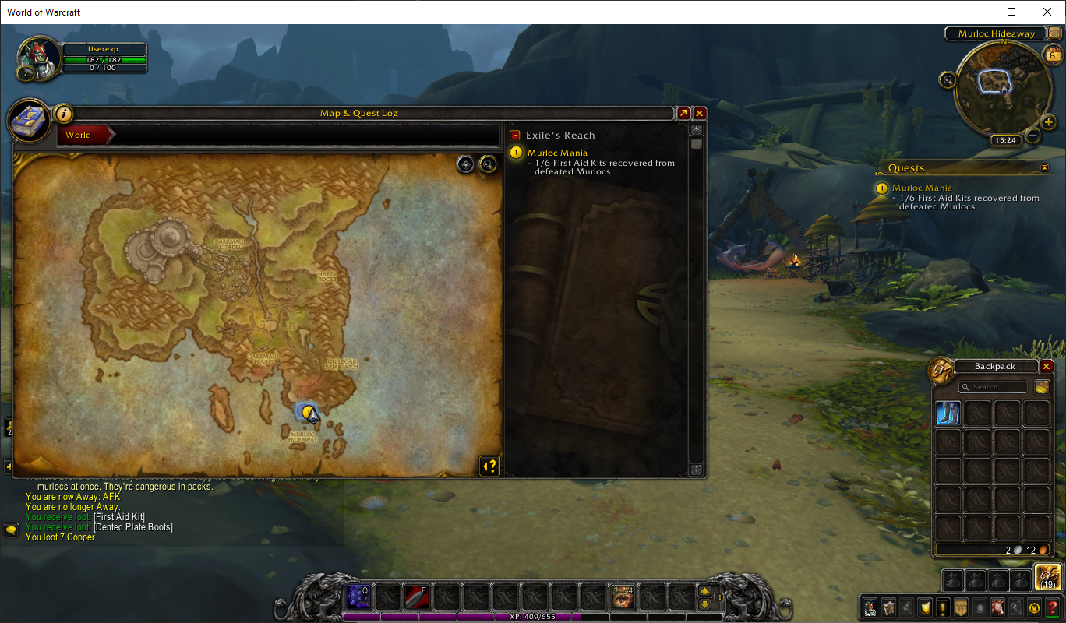

Tela 11: Mapa e Registro de Missões

### Combate

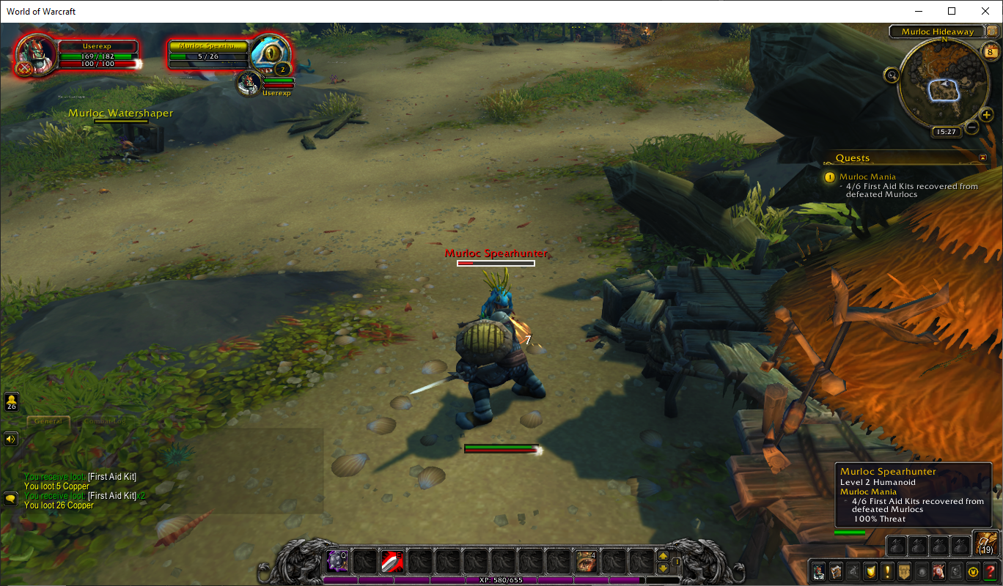

Tela 12: Combate

Possivelmente o ponto mais importante a se considerar no jogo. Durante um combate, a atenção do jogador deve estar no combate, prestando atenção nos inimigos, nas barras de vida dos inimigos, na sua própria barra de vida e recursos e na sua barra de habilidades.

Qualquer elemento pode incomodar ou atrapalhar o combate, em função disso nota-se como a interface do jogo é distribuída nas bordas da tela, tentando influir minimamente na experiência do jogador. É possível também clicar em um pequeno botão na aba de Quests para esconder as missões temporariamente.

**Pontos Positivos:**

* Interface razoavelmente limpa, poucos elementos para distrair o jogador do combate.
* A ação está toda no centro, enquanto o que é menos relevante na visão periférica.

**Pontos Negativos:**

* As informações apresentadas são escassas, para alguns jogadores até “limpa demais”, o que leva muito a buscarem modificações de interface para exibir mais dados.

### Social

Tela 13: Interação via texto com outros jogadores

O jogo conta com um chat, como já apresentado, que mostrará o histórico de mensagens enviadas por jogadores. Mensagens faladas abertamente são temporariamente representadas por balões de conversa no mundo aberto flutuando sobre a cabeça do personagem.

Há diversos canais de texto com diferentes objetivos, como troca de itens, busca de jogadores para completar um grupo ou apenas conversar.

**Pontos Positivos:**

* Sensação nostálgica estilo “Cartoon” com os balões de fala.
* O chat é bastante eficiente e cheio de recursos (como a coloração de nomes baseado na classe do personagem, criação de novas abas com conteúdo filtrado, envio de HyperLinks com a descrição de itens, missões, trajes, magias, etc.).
* Comandos de “Emotes” para brincadeiras e interações com outros jogadores como /dance, /kiss, /laugh, /silly, /roar, etc.

**Pontos Negativos:**

* Abre portas para Scams (golpes) e Flood (envio excessivo de mensagens) no chat.

### Destaque para o Desenvolvimento

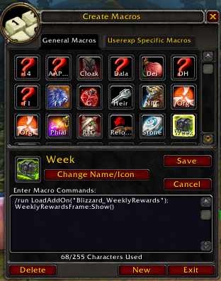 O chat do jogo funciona também com um terminal, onde é possível enviar comandos identificados por uma barra “/” no início, desde comandos ao personagem, como “/dance” e “/kiss”, até comandos que abrem janelas ou rodam scripts como “/macro” e “/run”.

A janela de macros é uma ferramenta de criação de macros. Onde é possível desenvolver uma lista de comandos a ser executada, e até mesmo a execução de scripts em Lua, a linguagem utilizada no desenvolvimento da interface do jogo. O jogo disponibiliza uma biblioteca de funções e variáveis, seja para o desenvolvimento de Macros ou para o desenvolvimento de Addons que alteram drasticamente a interface do jogo.

Tela 14: Janela de Macros

**Pontos Positivos:**

* Possibilita ao jogador criar botões customizados com ações específicas, inclusive com condicionais (ex: se o personagem está na água usa uma magia, se está em terra usa outra).
* Desperta interesse dos jogadores em desenvolvimento.

**Pontos Negativos:**

* A interface é menos intuitiva do que o resto do jogo. Já que é uma ferramenta mais direcionada a usuários, nunca recebeu atualizações neste quesito.
* Não há qualquer tipo de Intellisense, sequer colorização de funções e/ou variáveis.

# Perspectivas de Interação

Inicialmente, as telas de criação e seleção de personagem se aproximam mais a uma ferramenta, auxiliando o jogador a criar seu personagem através de caixas de seleção, botões e boxes de texto.

A partir do momento em que se entra no mundo do jogo, temos uma perspectiva bastante complexa:

* **O Chat:** é também um terminal, que aceita comandos, possui atalhos (Control+R para responder alguém Alt+Setas para reenviar mensagens já enviadas, etc) e aceita até scripts em Lua digitados ou colados. Trazendo as perspectivas de **Mídia e de Sistema** em um elemento.
* **Os NPCs:** são, em sua maioria, personagens pouco inteligentes com ações limitadas, porém alguns são mais desenvolvidos: conversam, riem, choram, insultam, dão instruções, aceitam comandos e acompanham o jogador em missões, praticamente jogam com o jogador. Trazendo uma perspectiva de **parceiro de discurso**, limitada às ações possíveis no jogo.
* **O Chat de Voz:** na esmagadora maioria dos casos, os jogadores utilizam uma ferramenta externa de comunicação enquanto jogam, utilizando também os símbolos apresentados na Tela 7 como referência no diálogo (ex: ataquem o monstro com a marca de caveira). Porém o jogo também possui uma ferramenta interna de chat de voz (pouquíssimo utilizada e bastante escondida). Trazendo a perspectiva de **Mídia**.
* **Macros:** a janela de macros se caracteriza como uma **Ferramenta.**

Entretanto, por se tratar de uma plataforma online onde o objetivo principal é se divertir com outras pessoas (ou contra outras pessoas) pode-se afirmar que perspectiva predominante seja **Mídia**.

### Experiência de Usuário

No fim, é difícil definir a experiência de usuário, pois além de todas as ferramentas e elementos abordados, temos os elementos artísticos: locais fantásticos, cenários imensos, estradas, cidades, populações; música, que muda para cada local de acordo com a ambientação mantendo um padrão elevado de qualidade. Este conjunto ajuda o jogador a se sentir mais à vontade, relaxado e imerso no mundo de fantasia.

O jogo *World of Warcraft* oferece um mundo vasto populado de NPCs, missões, itens, outros jogadores, música, cenários artisticamente bem construídos, sistemas de jogo com prêmios que envolvem sorte, outros que envolvem esforço e tempo investido, livros escondidos, histórias que se cruzam e se sobrepõe, além das mídias por fora do jogo (livros reais, filmes, YouTubers, etc.), proporcionando aos seus usuários uma experiência única, e isso explica porque um jogo cheio de competidores no mercado, apesar de lançado há 18 anos, continua relevante.

# Ações Possíveis

Como explicado anteriormente, as entradas envolvem clicks de mouse e teclas do teclado para interagir com as ferramentas ou com o mundo do jogo, além de possuir a capacidade de utilizar o microfone do usuário para entrada de áudio. O jogo possui diversos sons e músicas relativos às ações tomadas no jogo.

Para uma experiência completa, é necessário um Computador equipado com:

* Monitor
* Mouse
* Teclado
* Microfone
* Alto falante ou Fones de ouvido
* Conexão com a internet
* Placa de vídeo dedicada ou integrada ao processador

Com isso, dentro do jogo é possível realizar missões solo, missões em grupo com outros jogadores, explorar o mapa, lutar contra NPCs, lutar contra outros jogadores, passar horas modificando a interface do jogo, entre outras diversas atividades de entretenimento.

# O que alterar?

Além de melhorar os pontos negativos mencionados, como a adição de um alerta de confirmação para a randomização de personagem e Intellisense básica na janela de Macros, o jogo deveria dar, por padrão, mais liberdade ao jogador no que diz respeito a reposicionamento de elementos na tela. Muitos outros jogos do mesmo gênero oferecem ferramentas para isso, já no caso do *World of Warcraft*, este tipo de customização só é possível utilizando Addons desenvolvidos por terceiros.

O jogo não oferece uma alternativa clara de como mapear a sua quantidade extrema de habilidades no teclado, os jogadores são obrigados a recorrer a terceiros para descobrir como se organizar, pois, chegam ao ponto de perder a noção de quantas e quais habilidades o personagem tem. Seria interessante se o jogo diminuísse a quantidade de habilidades bem como adicionasse recursos mais poderosos para o mapeamento de teclas de atalho, o que se beneficiaria também de uma ferramenta de reposicionamento.

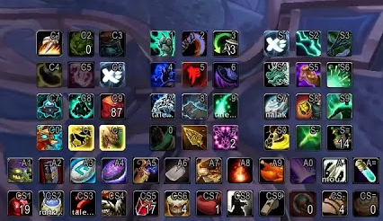

Tela 15: Habilidades de um personagem (barras modificadas com addons)

# Outros produtos que melhoraram sua UX

Outros jogos do mesmo gênero (e até de outros gêneros) já influenciaram a UX do *World of Warcraft*. Com o tempo, o jogo se modificou para atender novos usuários, para atender usuários com menos tempo disponível para jogar (acelerando tarefas que antes levariam muito tempo). Entre eles estão Final Fantasy XIV, Guild Wars 2 e League of Legends, porém por se tratar de um jogo tão “antigo”, o *World of Warcraft* foi quem ditou muitas regras de UX para MMOs, desde formato de itens, localização dos elementos (bolsas, barra de experiência, quadros de personagem, etc), sistema de Dungeons e Raids (entrada de um grupo de jogadores em um local hostil para lutar contra inimigos e obter recompensas).

Como mencionado anteriormente, existem “Addons” no jogo, que são basicamente um conjunto de scripts (LUA) e banco de dados (XML) que possibilitam modificações na interface do jogo. Esses Addons podem acessar variáveis e métodos específicos (apenas os permitidos pelo jogo) no seu desenvolvimento.

Acontece que jogadores criam todo tipo de modificações para o jogo, e muitas eventualmente foram implementadas diretamente no jogo (uma versão oficial desenvolvida inteiramente pela empresa desenvolvedora do jogo), tornando o Addon redundante/obsoleto. Um exemplo é o atual “Placas de Nome Estilo Raide”.

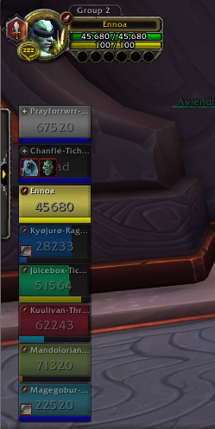

Tela 16: Placas de Nome Estilo Raide.

### Exemplo de Telas Modificadas Com Addons

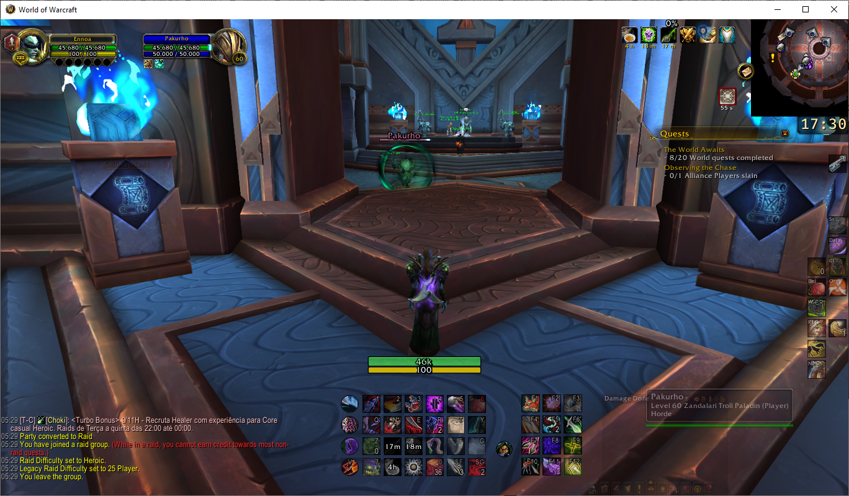

Tela 17: Tela modificada 1

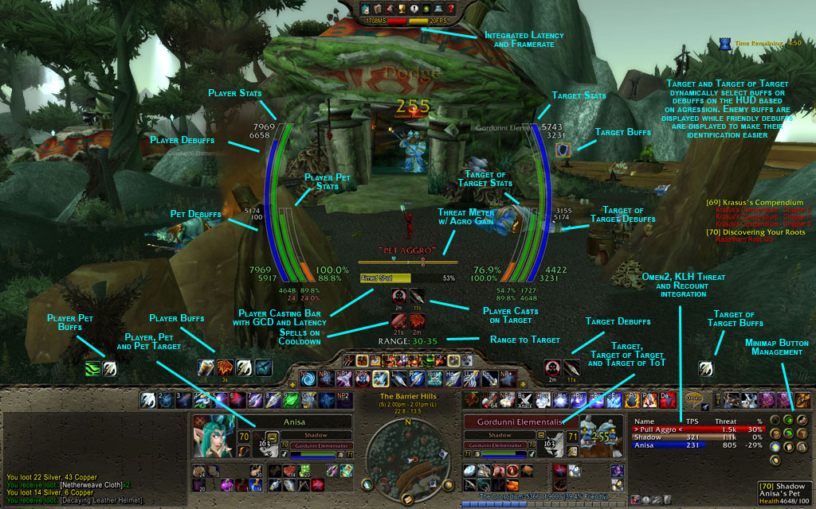

Tela 18: Tela modificada 2

# 6. Referências

“Design e Interface e Interação Humano Computador & Atividade 1” – Conteúdo do Blackboard de User Experience, Pablo de Chiaro Rosa.

Página da Wiki do World of Warcraft <https://en.wikipedia.org/wiki/World_of_Warcraft> (acesso em abril de 2022).